วันที่ 1 พฤษภาคม 2569
- ห้องบนอัฒจันทร์ครับ แจ้งว่าแอร์ไม่เย็น เช้านี้ทำการตรวจเช็คพบว่าคอมแอร์ไม่ทำงาน
แก้ไขพร้อมใช้งานแล้ว
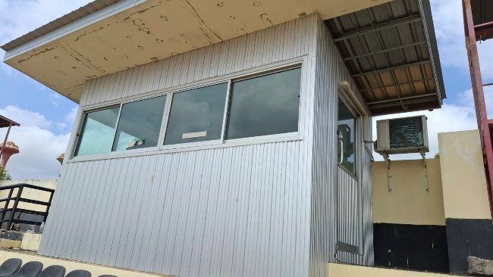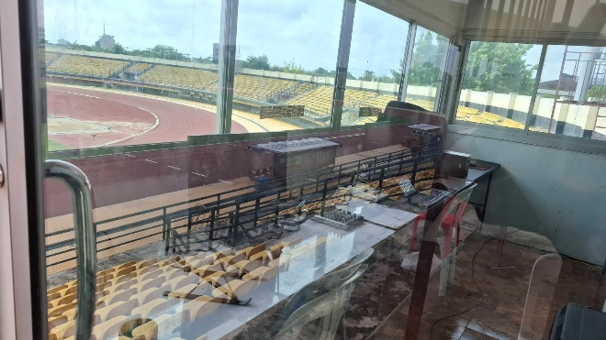
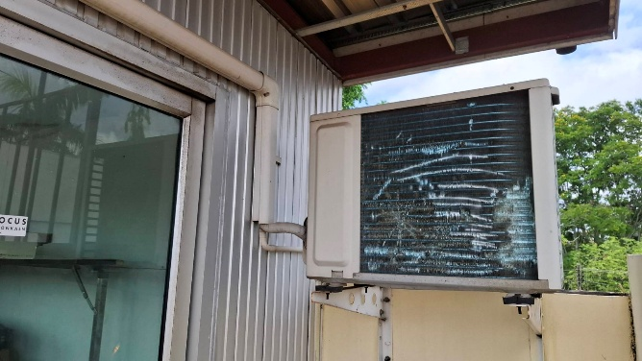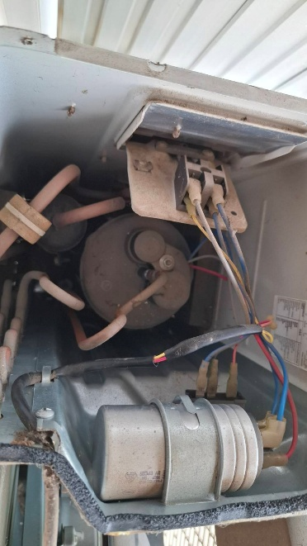

วันที่ 1 พฤษภาคม 2569
- เจ้าหน้าที่เปลี่ยนก๊อกน้ำใหม่ในห้องน้ำชาย อาคารสระว่ายน้ำ
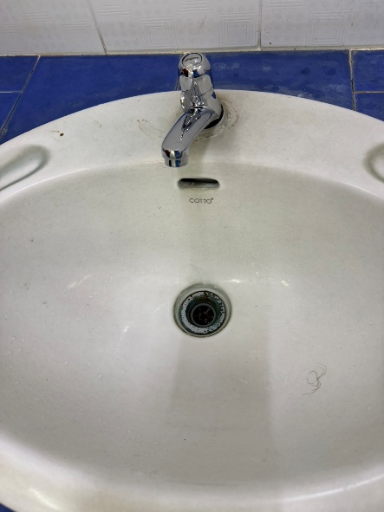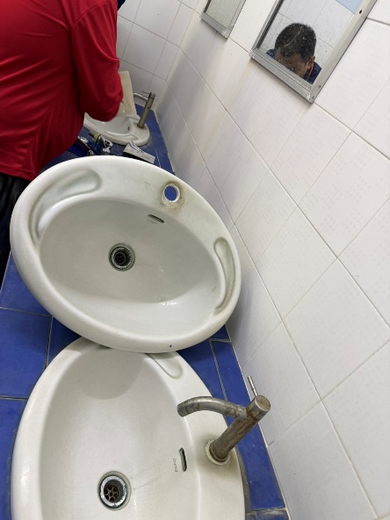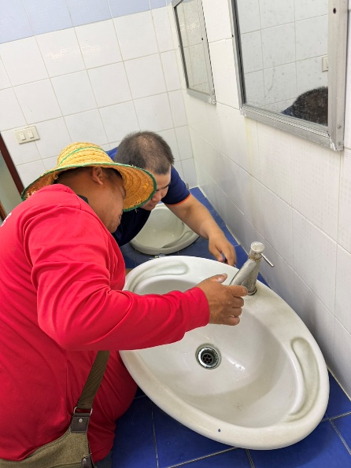

วันที่ 5 พฤษภาคม 2569
- เจ้าหน้าที่ช่วยเปลี่ยนลูกลอยในแท็งค์น้ำ ของอาคารสระว่ายน้ำ
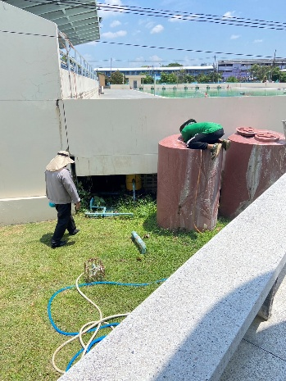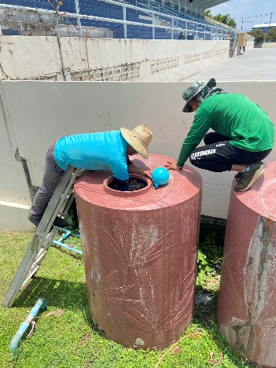
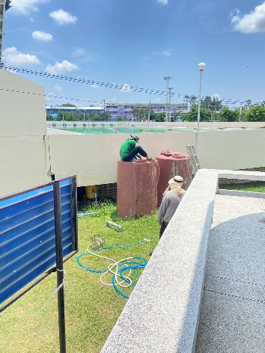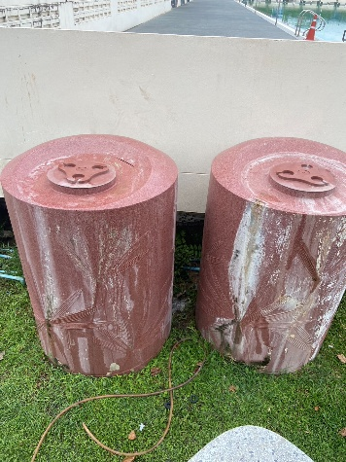

วันที่ 6 พฤษภาคม 2569
- เจ้าหน้าที่ซ่อมชักโครกห้องน้ำ VIP
